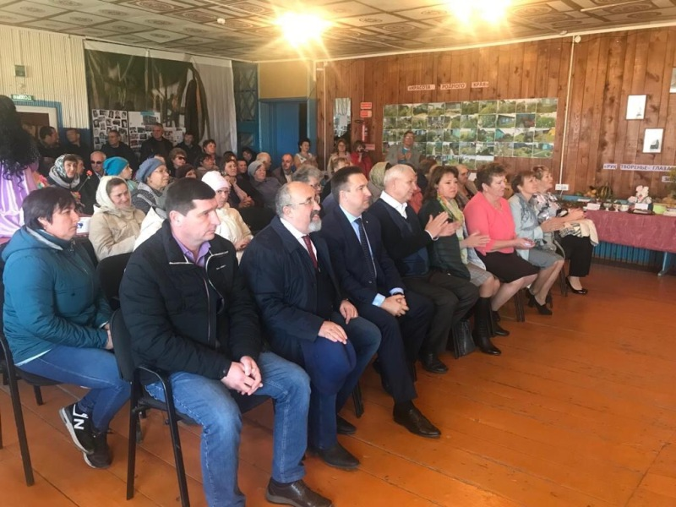

26 сентября в с.Пономарёвка отпраздновали День села, посвященный 95-летию со дня образования Колыванского района. С праздником жителей села поздравили Глава Колыванского района Евгений Артюхов и председатель Совета депутатов Колыванского района Ирина Вепрева. Евгений Геннадьевич и Ирина Михайловна отметили Благодарностями Главы и председателя Совета депутатов Колыванского района заслуженных жителей. Член регионального президиума партии «Единая Россия» Евгений Артюхов и секретарь местного отделения партии «Единая Россия» Колыванского района Ирина Вепрева отметили Благодарственными письмами Местного отделения Партии «Единая Россия» Колыванского района активных и инициативных граждан.

В рамках празднования Дня села после реставрационных работ состоялось торжественное открытие памятника погибшим воинам-землякам, не вернувшимся с Великой Отечественной войны, в котором принял участие Глава Колыванского района Евгений Артюхов. Присутствующие почтили память воинов минутой молчания и возложили цветы к памятнику.

